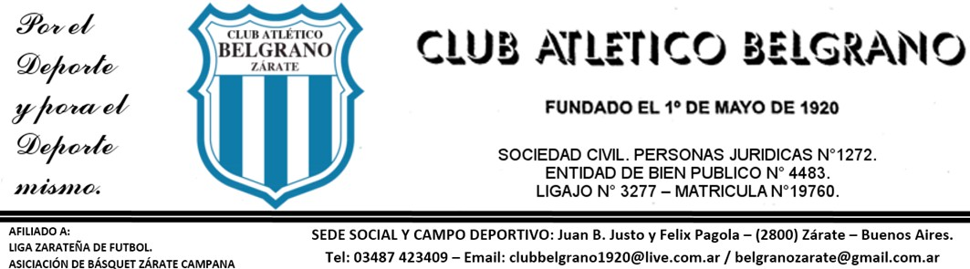

Zárate, 22 de Diciembre de 2025

De nuestra mayor consideración:
Por la presente tenemos el agrado de dirigirnos a Ud., en nombre y representación del CLUB ATLÉTICO BELGRANO, a los efectos de comunicarle que nuestra institución ha decidido otorgarle el PASE LIBRE del Jugador FERNANDEZ RODRIGO ALEJANDRO DNI: 43.669.587 F.N: 03/12/2001
Dejamos constancia que se le entrega el pase solicitado, encontrándose Ud. en perfecto estado físico sin que nuestra institución le adeude dinero bajo ningún concepto.
Sin otro particular, saludamos a Ud. muy atentamente

Priano Jose Luis
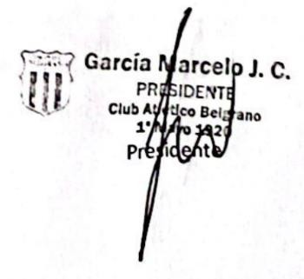
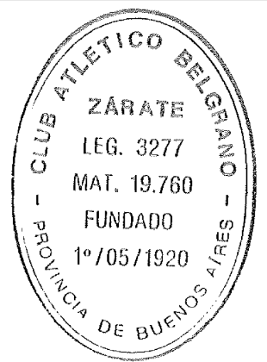
SECRETARIO

